Gemini注册方式和注意事项.
很多朋友想体验谷歌最新的 AI 模型 Gemini，但卡在了注册和登录上。这里有一份2025最新版的保姆级操作手册，专门解决国内环境下的“水土不服”。

🛑 核心问题快速答疑（必读）
Q1：我可以用国内邮箱（QQ/163/网易）直接注册吗？
❌ 不可以。
Gemini 必须使用 Google 账号（Gmail） 登录。虽然理论上可以用第三方邮箱注册谷歌 ID，但验证极其繁琐，强烈建议直接注册一个新的 Gmail 账号
Q2：我不挂梯子（直连）能访问吗？
❌ 不可以。
Google 全系服务在国内无法直接访问。你需要准备网络工具（魔法）。
Q3：我有梯子，为什么还是提示“所在地区不可用”？
⚠️ 节点选错了！
这是最大的坑：Google Gemini 不对中国香港（Hong Kong）开放。 请务必使用 美国、日本、新加坡 等地区的节点。

🚀 准备工作
科学的网络环境（必须避开香港节点）。
一部手机（+86 国内手机号完全可用，但这有技巧，往下看）。
Chrome 浏览器（建议使用，兼容性最好）。

✅ 步骤一：搞定“入场券”（注册谷歌账号）
如果你已经有能正常登录的 Gmail，请直接跳到步骤二。 如果没有，这是最难的一步，请按以下*“手机端大法”*操作，成功率 99%。
不要用电脑注册！ 电脑网页版注册谷歌账号，极大概率会提示“此电话号码无法用于验证”。
下载 App： 在手机上下载 Gmail 官方 App（苹果去 App Store，安卓去应用商店或搜安装包）。
开启魔法： 手机连接好网络工具（开启美国/日本节点）。
注册流程：
  - 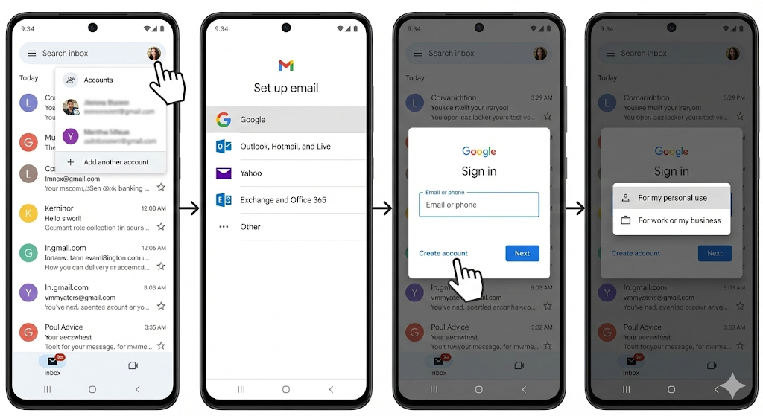
打开 Gmail App -> 添加账号 -> Google。
点击左下角“创建账号” -> 个人用途。
输入姓名、生日等信息。
关键时刻： 当要求输入手机号时，直接选择中国（+86），输入你的手机号。在手机 App 环境下，通常能顺利收到验证码！
懒人方案： 如果实在搞不定注册，或者不想折腾，可以去某宝/闲鱼搜索“谷歌账号”，几块钱就能解决（记得买回来后第一时间绑定自己的辅助邮箱并修改密码）。

✅ 步骤二：登录与激活
搞定了账号，接下来的步骤就非常简单了：
配置电脑网络：
打开你的网络工具，确认节点选择为 美国 (US) 或 日本 (JP)。
切记：不要选香港 (HK)！
浏览器准备：
打开 Chrome 浏览器。
推荐使用 Ctrl+Shift+N (Windows) 或 Cmd+Shift+N (Mac) 打开无痕模式（避免旧的缓存暴露你的位置）。
访问官网：
在地址栏输入：gemini.google.com
点击 “Sign in” 或 “Chat with Gemini”。
同意条款：
登录你刚才注册好的 Google 账号。
弹出欢迎界面，一直点击右下角的 “I agree” (我同意)。
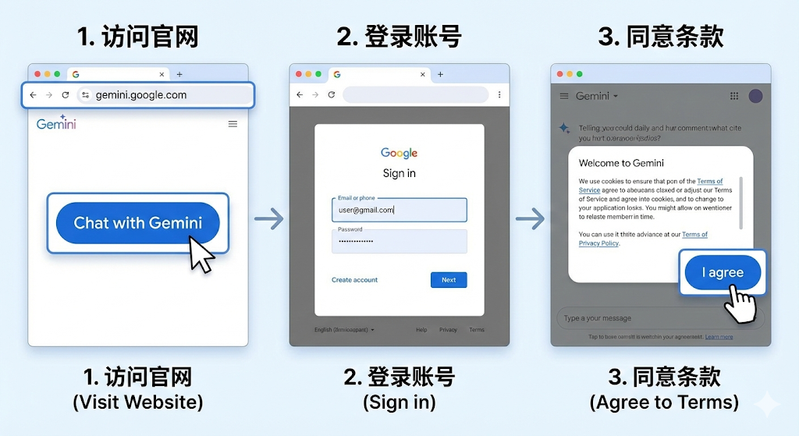
开始使用：
看到对话框，恭喜你！你已经成功进入 Gemini 的世界。
直接在对话框输入中文“你好”，它会用流利的中文回复你。

常见报错急救包
报错：Gemini isn’t currently available in your country.
原因： 你的 IP 是香港节点，或者节点漏气（没伪装好）。
解决： 切换到美国节点，关闭浏览器，重新打开无痕模式访问。
报错：手机号无法验证（This phone number cannot be used for verification）。
原因： 电脑端风控严格。
解决： 请严格按照“步骤一”的方法，使用手机端的 Gmail App 进行注册，或者将浏览器语言设置为英语后再试。

